苏州振吴5-60T系列感应圈|中频炉感应圈|中频熔炼感应圈
鼎丰电炉配套生产的苏州振吴5-60T系列中频炉感应线圈，系列中频炉感应线圈，该感应器设计合理，加工精细坚固使用方便。该产品采用国内最优质的原材料及先进的加工工艺制作而成。线圈采用特制的优质铜管绕制，铜管壁厚达6-10mm，不易破裂，便于焊接和通水冷却。感应圈间隙合理，采用60×70的高强度双马树脂胶木柱，M12铜螺丝固定，强度极高不易发生扭曲变形。胶木柱与线圈接触部敷贴12mm厚高档金云母板，铜螺丝用金云母套管和金云母垫与胶木柱隔开，这样胶木柱便不会炭化更不会打火，感应器外层喷涂美国进口的高档耐高温防弧绝缘漆，从而保证了线圈不再打火，极大的延长的胶木柱及整个感应圈使用寿命。
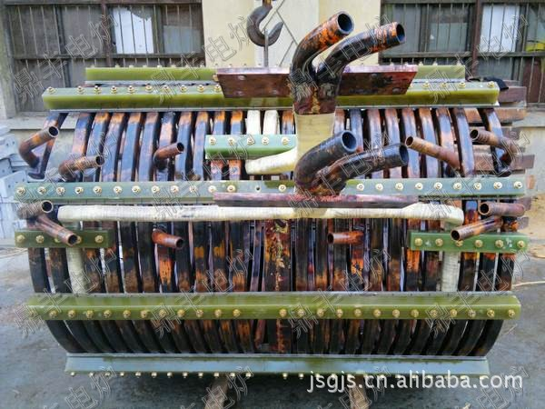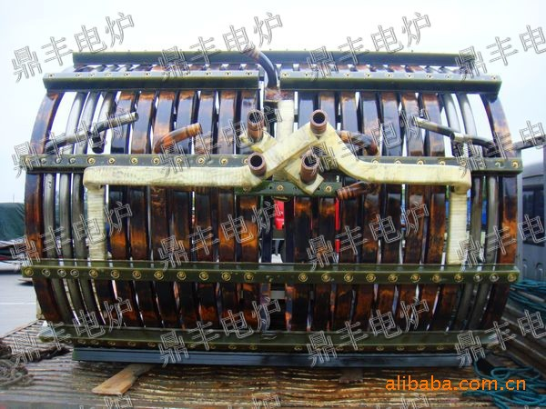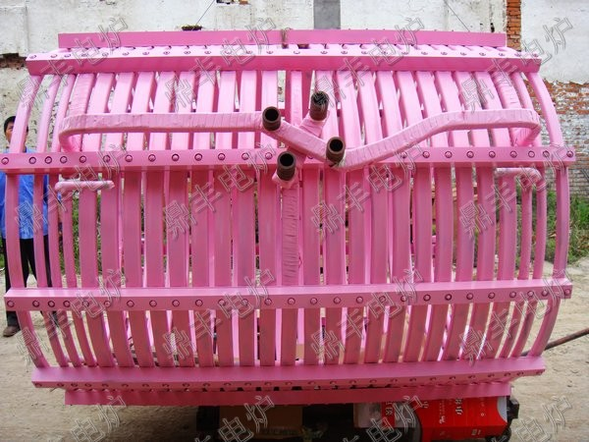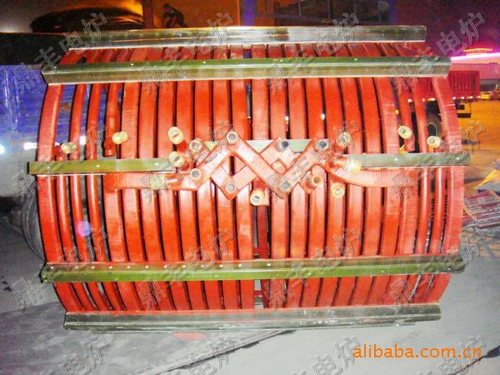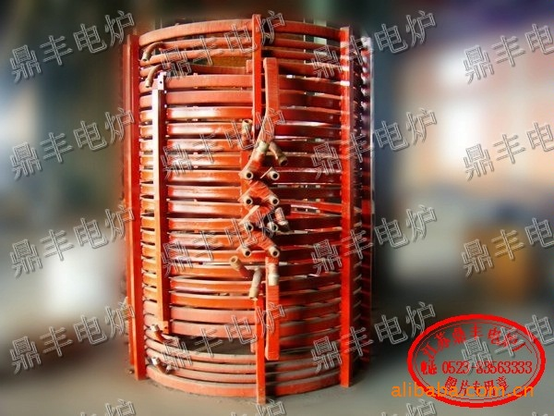
因我公司扎根电炉行业十多年，在同行业享有较高知名度，不少小厂（手工作坊）盗用我公司产品图片疯狂发布，敬请广大新老用户认准“鼎丰”牌！

